# MÄÄRITTELYKUVASTO

# Varastonhallinta ohjelma

Scrum projektioppimisjakso  
Careeria 2023

## Sisällysluettelo

Kansilehti 1

Varastonhallinta ohjelma 1

Sisällysluettelo 2

Käyttötapaukset 4

Käyttötapauskaavio 4

Käyttötapaus 1: Esineen Lisäys, muokkaus ja poisto. 5

Aktiviteettikaavio 5

Käyttötapaus 2: 6

Aktiviteettikaavio 6

Käyttötapaus 3: 6

Aktiviteettikaavio 6

Käyttötapaus 4: 6

Aktiviteettikaavio 6

Käyttötapaus 5: 6

Aktiviteettikaavio 6

Käyttötapaus 6: 6

Aktiviteettikaavio 6

Käyttötapaus 7: 6

Aktiviteettikaavio 6

Käyttötapaus 8: 6

Aktiviteettikaavio 6

Käyttötapaus 9: 6

Aktiviteettikaavio 6

Käyttöliittymä 6

Sivukartta 7

Sisältökartta 7

Tietokannan malli 7

Käyttäjäryhmät ja käyttöympäristö 7

Ohjelman käyttötarkoitus

Tässä kohdassa kerrotaan.

-Mihin ohjelmaa käytetään

-Ohjelman keskeiset tehtävät

-Mitä järjestelmä tekee ja mitä se vaatii käyttäjältä

-Halutessaan voi kertoa aiheesta hieman yleisesti ja avata asiakkaan näkökulmaa

User storyt

| **Käyttäjätyyppi** | **Nro** | **User story** |
| --- | --- | --- |
| Pääkäyttäjä | 1 | Haluan lisätä esineitä/tavaroita varastoon ja hallinnoida olemassa olevia |
| Pääkäyttäjä | 2 | Haluan voida lisätä käyttäjiä ja hallinnoida olemassa olevia |
| Pääkäyttäjä | 3 | Haluan nähdä tiedot lainatuista esineistä. Kenellä lainassa? Palautus Pvm. |
| Pääkäyttäjä | 4 | Haluan pystyä hallinnoimaan käyttäjien tekemiä lainoja |
| Käyttäjä | 5 | Haluan voida rekisteröityä ja kirjautua sisään. |
| Käyttäjä | 6 | Haluan, nähdä onko tarvitsemani esine saatavilla. |
| Käyttäjä | 7 | Haluan voida tehdä lainatapahtuman ja lopettaa lainatapahtuman |
| Käyttäjä | 8 | JATKOKEHITYKSEEN:  Haluan, että järjestelmä lähettää sähköposti muistutuksen myöhässä olevasta lainasta. |
| Pääkäyttäjä | 9 | JATKOKEHITYKSEEN:  Haluan, että järjestelmä tallentaa lainatapahtumat lokiin. |

## 

## Käyttötapaukset

### Käyttötapauskaavio



### Käyttötapaus 1: Esineen Lisäys, muokkaus ja poisto.

Lisäys:

* Käyttäjä valitsee navigaatiopalkista kohdan esineet
* Esineet välilehdeltä käyttäjä valitsee kohdan lisää uusi
* Käyttäjä syöttää esineen tiedot lomakkeelle ja valitsee tallenna
* Ohjelma palautuu päivitettyyn esineet näkymään

Muokkaus:

* Käyttäjä valitsee navigaatiopalkista kohdan esineet
* Esineet välilehdeltä käyttäjä etsii listalta muokattavan esineen ja sen kohdalta valitsee muokkaa
* Käyttäjä muuttaa haluamiaan tietoja ja valitsee tallenna
* Ohjelma palautuu päivitettyyn esineet näkymään

Poisto:

* Käyttäjä valitsee navigaatiopalkista kohdan esineet
* Esineet välilehdeltä käyttäjä etsii listalta poistettavan esineen ja sen kohdalta valitsee poista
* Järjestelmä kysyy, käyttäjältä haluaako hän varmasti poistaa esineen? Käyttäjä valitsee Kyllä.
* Ohjelma palautuu päivitettyyn esineet näkymään

### Aktiviteettikaavio

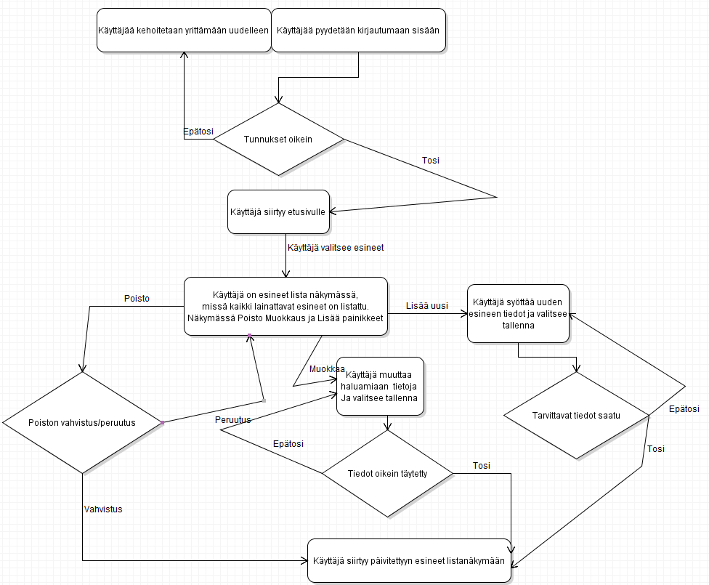

### Käyttötapaus 2:

### Aktiviteettikaavio



### Käyttötapaus 3:

### Aktiviteettikaavio

### 

### Käyttötapaus 4:

### Aktiviteettikaavio



### Käyttötapaus 5:

### Aktiviteettikaavio



### Käyttötapaus 6:

### Aktiviteettikaavio



### Käyttötapaus 7:

### Aktiviteettikaavio



### Käyttötapaus 8:

### Aktiviteettikaavio



### Käyttötapaus 9:

### Aktiviteettikaavio



## Käyttöliittymä

### Sivukartta



### Sisältökartta



# Tietokannan malli

Luokkakaavio



# Käyttäjäryhmät ja käyttöympäristö